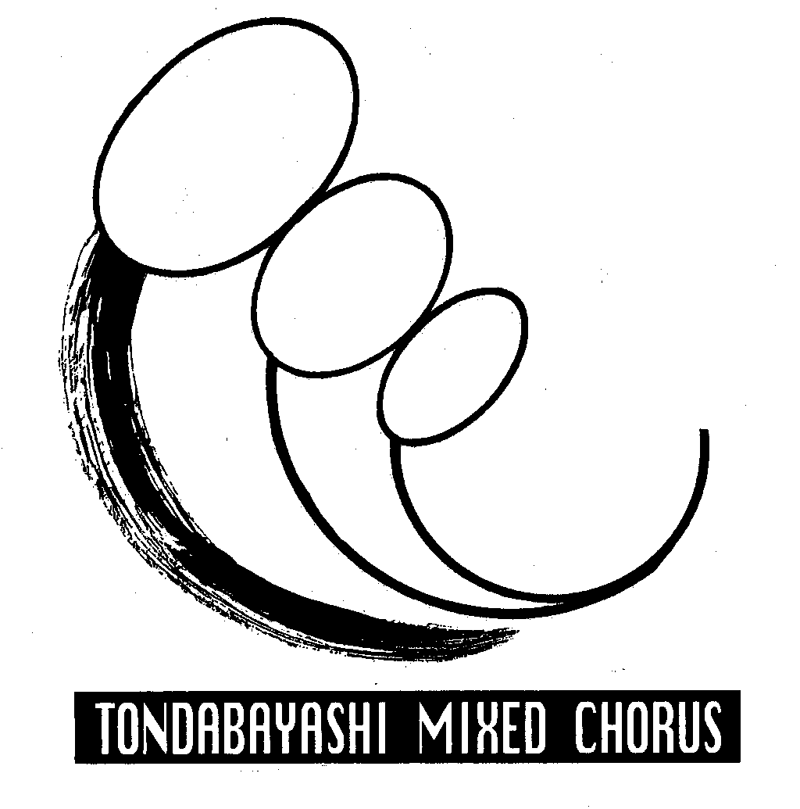
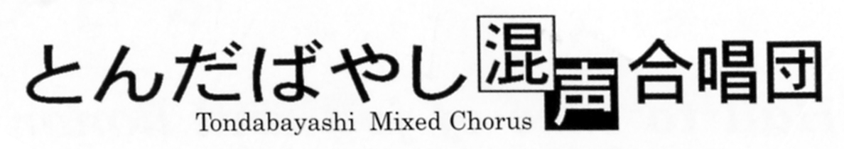


２０１０年１１月６日 第２８号 作成責任及び文責 古畑 等

光陰矢の如し。昨年の１１月シャンテ１５号掲載、東京混声事務局のくじ目さんからのメッセージの一部です。「とんだばやし混声合唱団の皆様へ：先日は、大変、お世話になりました。皆様のおかげで感動の演奏会でした。山田和樹、山田茂の新たなる出発の日にもなりました。」あの感激の日から一年が過ぎました。あの時の武満３曲を７月には我々だけで歌い、幸い好評を得ました。お客様アンケートでも「上手になった」、団員アンケートでも課題はあるものの、せいいっぱい歌ったという感があります。とりわけ嬉しいことは「アカペラ（無伴奏）」が上手くなったと言われたことです。団員一人ひとりの発声が、貞松先生、井関先生、ＶＴの先生方のお力で磨かれてピッチが保てるようになり、さらに個人個人が暗譜に努力してきたお陰でしょう。改めて先生方のご指導と皆さんのご努力に感謝申し上げます。（ヤマカズ先生はロンドンＢＢＣ・スイスロマンドなどの指揮者予定。ヤマシゲ先生は東混副指揮者ご就任）

十月二日（土）
ＶＴは和田先生。
まず椅子に座って前屈み。腰の後ろを膨らませ、じわじわＳ音で呼気を出す。
鼻腔を通す。喉の奥を降ろす。顔の前に音を集める。臍下丹田で空気を押すと言う順で声を調整します。「嬉しい驚き。オオ。または隠れアクビで喉の奥を開けましょう。」ソラソファミレドで声のアップダウン。「あおいそら」と歌う。ジラーレは声を喉からトサカに回す。つまり少しふわっと後ろから回して、響きは鼻の前に。こういう基礎基本をみっちりやっていただきました。するとひとりでにレガート唱法になるではありませんか。ジラーレ＝レガートなんです。
それからｐｐで歌い「我慢の筋肉」トレーニングをやりました。
練習曲は「唱歌の四季」の「雪」の音取りとアンサンブル。「紅葉」「生きぬく命」通しました。「雪」ではアルトさんの「コンコンコンコン」お疲れ様。キツネにならないようにとのこと。
十月十六日（土）
竹岸先生のＶＴでした。発声の方法は和田先生と同様で鼻腔を通す。喉の奥を降ろす。顔の前に音を集める。臍下丹田で空気を押すと言う順での声の調整です。
練習はまずＰ練習で「四季」のラスト「夕焼け小焼け」の音取り。それからアンサンブルでした。ソプラノ①さん、ハイＣ（お菓子ではありません）よく響いていますよ。お疲れ様！先生は度々ピアノ譜にあるスラーを意識してくださいと言われました。馴染みの曲だと油断せず、フレーズ（歌詞のひとまとまり）をよく考えてブレスすることです。
とりあえずこれで「四季」は通し練習可能になりました。
十月三十日（土）
ＶＴは福井雅志先生。口角を左右に広げ、「Ｓ」音を前歯からロングトーンで伸ばす呼気の練習。「ｍｉ Ｏ――」など。
練習曲は新譜「遠い雲」・「フニクリフニクラ」の音取りＰ練習。その後、音合わせアンサンブル。また「唱歌の四季」を通し練習しました。
六日本日は、また新曲「赤いサラファン」「美しき青きドナウ」が出ます。ウインナー（ソーセージじゃありません）ワルツをうまく歌えるかな。なお、地域の合唱有識者岩本さんがお見えになりました。「初回から演奏会を聞いています。今回は最高によかった。すばるホールが美しい響きで満たされました。特に女声がよかった。」と称賛してくださいました。

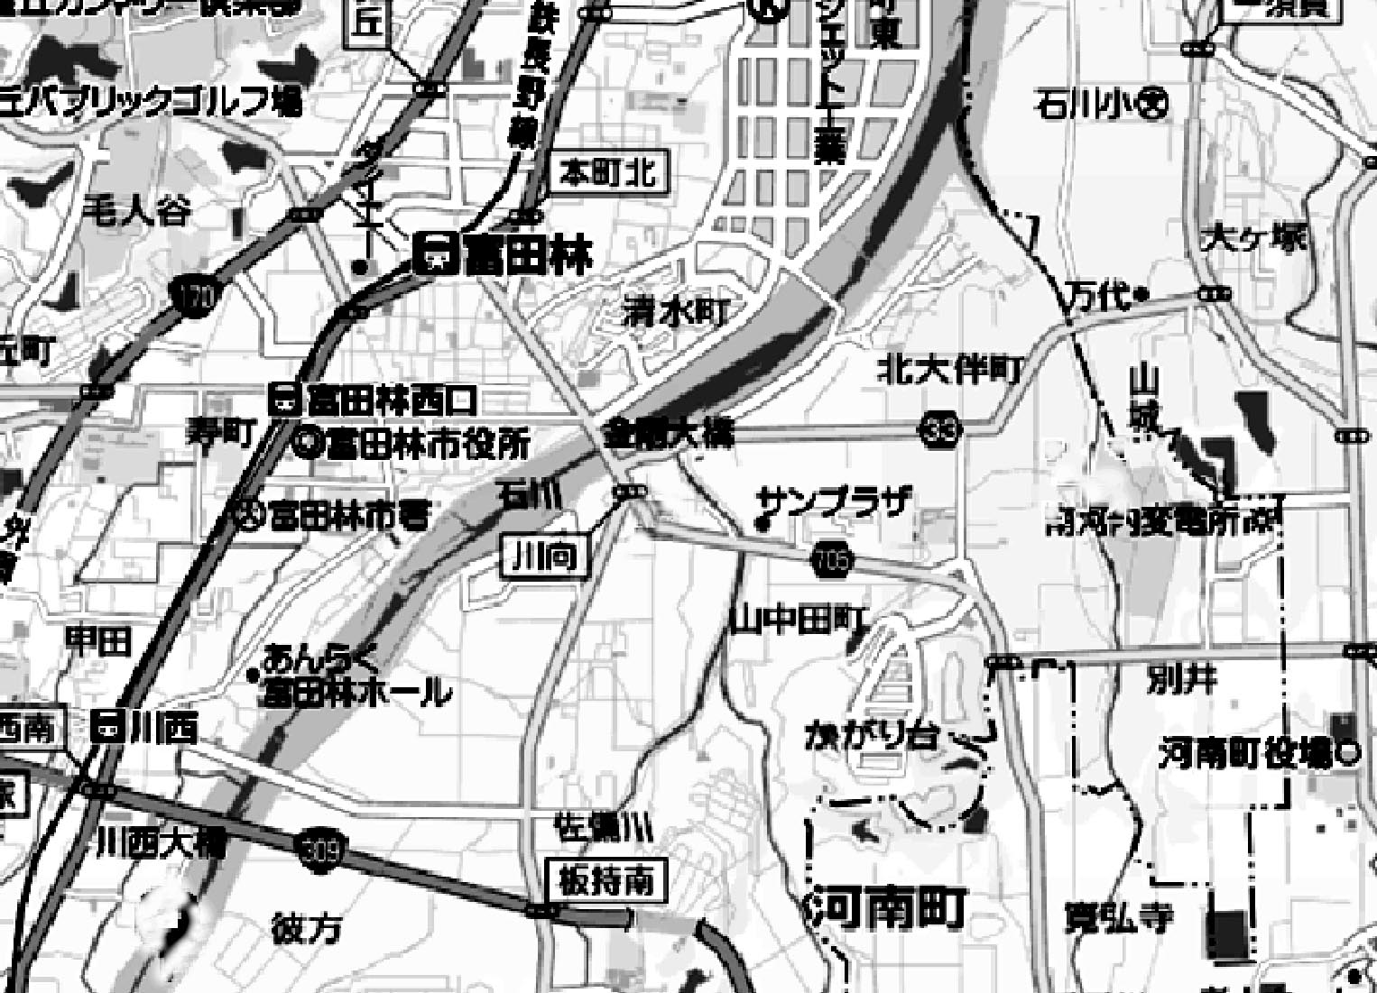
演奏会案内（シーズンですなあ）
○かがりの里音楽コンクール本選会（Ｂ中山さん出演）
十一月七日（日）明日 午後一時開演・かがりホール
○火垂るの墓（当団有志出演）
十一月十九日（金）午後七時開演・神戸文化ホール
○桃花塾ふれあいコンサート
十一月二十三日（木・祝） 午後六時開演・すばるホール
○合唱団フェニックス定期演奏会（これまた中山さん）
十二月 五日（日）午後二時開演・堺市ウェスティホール（ＪＲ鳳下車スグ）
○すばる第九シンフォニー
十二月十二日（日）午後二時開演・すばるホール
○宮崎剛の「第九」ファミリーコンサート
十二月十九日（日）午後二時開演・和泉弥生の風ホール
○絆シンフォニア演奏会
一月三十日（日）午後二時開演・リックはびきの

かがりホール
ここにあるお寺の東側です。

○団員移動：新規ご入団：Ｔ井上東一さん、前回の見学に引き続き入団してくださいました。ありがとうございます。Ｂ小関さん、Ａ宮本さん、復帰されます。おかえりなさい！
○練習日程：１１月１３日（土）～１４日（日）強化練習です。かがりホールにて・別紙要項・地図あり。なお、参加費は全会員１０００円集金されます。
○新曲譜面配布：「遠い雲」「フニクリフニクラ」配布ずみ。「赤いサラファン」「美しく青きドナウ」本日配布。
１３日はいよいよ「葉っぱのフレディ」（各自購入で）頒布されます。
○「唱歌の四季・生きぬくいのち・葉っぱのフレディ」音取りＣＤ（１００円）です。
○新曲関連：「四季」のダブルピアノは、団内からピアニスト募集の方針です。
○東混関連：２０１１年１２月。ＳＡＹＡＫＡホールに来演。応援出演「筑後川」可能性あり！
○９月２５日～２６日に行った親睦キャンプ：参加８名でしたが、とてもいい場所で楽しかったとの福井さんの感想でした。また今後企画あります。
○祝 岡団長：この度、文化功労者として、当団団長岡毅氏が市表彰を受けられます。おめでとうございます。

「唱歌の四季」 歌詞について（シャンテ子）
子どものころから慣れ親しんで来た歌は、歌詞をよく知っているだけに、編曲されているとかえって暗譜しにくいです。
以下を参考にして、どこからどこまでを自分のパートが歌うのか確認していただければと思います。
また作曲者は、一部、原詩に歌詞を追加して付曲しています。
１（１曲目,朧月夜の練習番号） ２
なのはな畑に入り日うすれ 見渡す山のは かすみ深し 春風そよふく 空をみれば 夕月かかりて 匂いあわし
男声３部合唱（ユニゾン ―――――――――――――――――― ３パートで －－ユニゾン ――――――――――――― 転調）
３ ４
里わのほかげも 森の色も 田中の小道をたどる人も かわずの鳴く音もかねのおとも さながらかすめるおぼろ月よ
女声３部合唱（ソプラノ ―――アルト ――― ＳＡＴＢで ―――――――――――――――――――――――――）
５
かわずの鳴く音も かねのおとも さながらかすめる おぼろ月よ
（ハ調に戻ってＳＡＴＢのままで ――――――――――――――――――）

（２曲目,茶つみ）（どういうわけか練習番号がついていません。？？？）
夏も近づく 八十八夜 野にも山にも 若葉がしげる あれに見えるは茶摘みじゃないか あかねだすきに すげの笠
女声ユニゾン ――――――――――――――――――――――――――――――――――――――――――――――――――――――
日よりつづきの今日このごろを 心のどかにつみつつ歌う 摘めよつめつめつまねばばらぬ つまにゃ日本の茶にならぬ
男声３部合唱 ―――――――――――――――――――――――――――――――――――――――――――――――――――――――
夏も近づく八十八夜 野にも山にも若葉がしげる あれに見えるは茶摘みじゃないか あかねだすきにすげの笠 Ａｈ―
ＳＡＴＢ ―――――――――――――――――――――――――――――――――――――――――――――――――――――――――

１（３曲目,紅葉） ２
秋の夕日に 照る山もみじ 濃いもうすいも数あるなかに 松を色どるかえでやツタは 山のふもとのすそもよう
女声ユニゾン ――――――――――――――――――――――――女声３部 ―――――――――――――――――――――――
３
たにの流れに散り浮くもみじ 波にゆられてはなれて寄って 赤や黄色の色さまざまに 水の上にも 織る錦
男声ユニゾン ――――――――――――――――――――――転調・ＳＡＴＢ（ソプラノ ―――アルト ―――ソプラノ）・・転調
４ ５
秋の夕日に照る山もみじ 濃いもうすいも数あるなかに 松を色どるかえでやツタは 山のふもとのすそもよう Ａｈ－
ＳＡＴＢ ―――――――――――――――――――――――――――――――――――――――――――――――――――――――

１（４曲目,雪）
雪やこんこ あられやこんこ 降っては降ってはずんずんつもる 山も野原も綿ぼうしかぶり 枯れ木のこらず花が咲く
男声合唱 ――――――――――――――――――――――――――――――――――――――――――――――――――――――――－
２
雪やこんこ あられやこんこ 降っても降っても まだ降りやまぬ 犬は喜び 庭かけまわり 猫はこたつで丸くなる
女声合唱 ―――――――――――――――――――――――――――――――――――――――――――――――――――――――――
３
コーンコン コーンコン コーンコン コーン
女声＋Ｔ ―――――――――――――――――――
４
雪やこんこあられやこんこ 降っては降ってはずんずんつもる 山も野原も綿ぼうしかぶり 枯れ木のこらず花が咲く
女声＋Ｔ ――――――――――――――――――――――――――――――――――――――――――――――――――――――――
５
雪やこんこあられやこんこ 降っても降っても まだ降りやまぬ 犬は喜び 庭かけまわり 猫はこたつで丸くなる
ＳＡＴＢ ―――――――――――――――――――――――――――――――――――――――――――――――――――――――
６
降っては降っては こんこんこん 降っても降っても こんこんこんこん こん コ コンコンコン
ＳＡＴＢ ――――――――――――――――――――――――――――――――――――――――――――――――

１（５曲目,夕焼け小焼け）
ゆうやけこやけで ひがくれて 山のお寺の鐘がなる お手々つないで 皆かえろ からすといっしょに帰りましょう
女声＋Ｔ ――――――――――――――――――――――――――――――――――――――――――――――――――――――――
２
子どもが帰ったあとからは まるい大きなお月さま 小鳥が夢を見るころは そらにはきらきら 金の星
男声合唱（ユニゾン ―――――――――――――――――３部――――――――――――――――――――――――――）
３ ４
ゆうやけこやけで ひがくれて 山のお寺の鐘がなる お手々つないで 皆かえろ からすといっしょに帰りましょう
女声合唱＋Ｔ ―――――――――――――――――――――――――――――――――――－ＳＡＴＢ ――――――――――――
お手々つないで 皆かえろ からすといっしょに帰りましょう そらにはきらきら 金の星
ＳＡＴＢ ―――――――――――――――――――――――――――――――――――――――――――

シャンテ担当者古畑 等から：皆さんの原稿をお願いします。下記のメルアドで古畑までご投稿していだだけます。１００６ｆｍｈｉｙ＠ｊｃｍｏ．ｚａｑ．ｎｅ．ｊｐ
※団ホームページ 団員専用コーナーへは次のID番号でお入りください。 →

